



Estudio de Mercado y Factibilidad: Sistema de Software PesaJusto

Aucancela Tamay, Angel Stalin

Carrera de Ingeniería de Software

Sexto Semestre

Dra. Luz Marina Aguirre Paz

27 de julio de 2026

Fase 1 — El producto y su valor agregado
PesaJusto es un sistema de gestión de pesajes para patios industriales: conecta cualquier báscula del patio en tiempo real, imprime el ticket automáticamente y deja un historial completo de cada transacción, pensado para plantas agroindustriales, recicladoras y centros de acopio medianos en Ecuador. Su valor agregado se identifica con la lógica de los niveles de producto planteada por Levitt (1980) y sistematizada por Kotler y Keller (2016):
En el nivel de producto genérico, la solución comprende un software que registra el peso bruto, la tara y el neto de cada camión.
Como producto esperado en el mercado, se proporciona conexión en tiempo real con la báscula, ticket impreso y un historial consultable — lo mínimo que cualquier cliente de este rubro ya exige.
En el nivel de producto aumentado, se incorpora soporte multibáscula flexible (cualquier báscula sirve para cualquier operación, sin roles fijos), registro de qué operador atendió la entrada y cuál la salida, y reportes exportables a PDF y Excel listos para auditoría.
Respecto al producto potencial a futuro, se proyecta un módulo futuro de control de acceso con cámaras e inteligencia artificial que reconozca automáticamente las placas de los vehículos.
Frente al registro manual en papel o Excel —sin trazabilidad ni control— y frente al software corporativo de básculas —funcional pero costoso y rígido para una PYME—, el valor diferencial de PesaJusto es ofrecer trazabilidad completa a un costo accesible para la industria mediana ecuatoriana.

Fase 2 — El sistema de producción
El sistema de producción de PesaJusto puede describirse con el modelo de entradas, proceso de transformación, salidas y retroalimentación propio de la administración de operaciones (Chase y Jacobs, 2018).
Las entradas del sistema de producción comprenden los requerimientos del cliente, el protocolo de comunicación de la báscula (indicador Mettler-Toledo IND570; Mettler-Toledo, s.f.) y el equipo de desarrollo (backend .NET, frontend Angular).
El proceso de transformación y desarrollo involucra desarrollo del software, integración vía socket TCP con la báscula física, pruebas con equipo real y empaquetado del sistema como servicio instalable.
Las salidas operativas obtenidas consisten en el sistema instalado y operando en el sitio del cliente, junto con los tickets, reportes e historial auditable que genera.
El ciclo de retroalimentación técnica se nutre de soporte técnico, telemetría de uso (qué reportes se consultan más, qué errores se repiten) y reuniones periódicas con clientes piloto que alimentan directamente el backlog de nuevas funciones.
Dos tecnologías modernas son centrales para este sistema de producción: SignalR (comunicación en tiempo real vía WebSockets; Microsoft, s.f.), que transmite el peso de la báscula al navegador sin necesidad de refrescar la página; y procesamiento de lenguaje natural (Asistente IA) de borde (modelos como YOLO —Redmon et al., 2016— combinados con OCR, ejecutados en hardware accesible tipo NVIDIA Jetson; NVIDIA, s.f.), pensada para una futura versión que reconozca automáticamente las placas de los vehículos en el acceso al patio.

Fase 3 — Las 4 P's
La estrategia comercial se estructura con la mezcla de mercadotecnia de las cuatro P (Kotler y Armstrong, 2017).
En la variable de producto de software, se entrega software instalado en el sitio del cliente (on-premise), con un módulo base de pesaje y tickets, y un módulo futuro de control de acceso con cámaras e inteligencia artificial.
En la definición del modelo de precios, se plantea suscripción anual por báscula conectada, no una licencia perpetua costosa, lo que reduce la barrera de entrada para una PYME y genera ingresos recurrentes.
Para la estrategia de plaza y distribución, se coordina venta directa combinada con alianzas con distribuidores de básculas industriales ya establecidos en Ecuador, quienes tienen la relación comercial con el cliente final y para quienes el software es un complemento natural de su oferta de hardware.
En las acciones de promoción y difusión, se ejecutan demostraciones en ferias agroindustriales, casos de éxito documentados con clientes piloto y contenido técnico dirigido a gerentes de planta, en vez de publicidad masiva.
La coherencia estratégica entre las 4 P radica en que un precio de suscripción accesible solo funciona si la plaza reduce el costo de adquisición mediante aliados de confianza, y la promoción especializada en ferias y casos de éxito refuerza esa misma lógica de nicho B2B, en vez de contradecirla con publicidad masiva de consumo.

Fase 4 — El posicionamiento
El posicionamiento se formula como el lugar que el producto ocupa en la mente del cliente frente a sus alternativas (Ries y Trout, 2002).
El público objetivo prioritario está constituido por administradores de patios industriales y agroindustriales en Ecuador.
El marco de referencia posiciona la herramienta como un sistema de gestión de básculas para patios industriales.
La principal ventaja diferencial radica en que conecta cualquier báscula del patio en tiempo real y deja un registro completo de cada pesaje, incluyendo quién lo operó y con qué báscula.
El fundamento técnico y razón de confianza se basa en que fue diseñado desde cero para el flujo real de un patio industrial, y no adaptado de un sistema genérico de inventario o de una hoja de cálculo.
"Para los administradores de patios industriales y agroindustriales en Ecuador que necesitan controlar el pesaje de camiones de forma confiable, PesaJusto es el sistema de gestión de básculas que conecta cualquier báscula del patio en tiempo real y deja un registro completo de cada pesaje —incluyendo quién lo operó y con qué báscula—, porque fue diseñado desde cero para el flujo real de un patio industrial, y no adaptado de un sistema genérico de inventario o de una hoja de cálculo."

Mapa mental integrador
El siguiente mapa integra las cuatro fases anteriores.
Resultado 1
Mapa mental integrador de las cuatro fases del producto
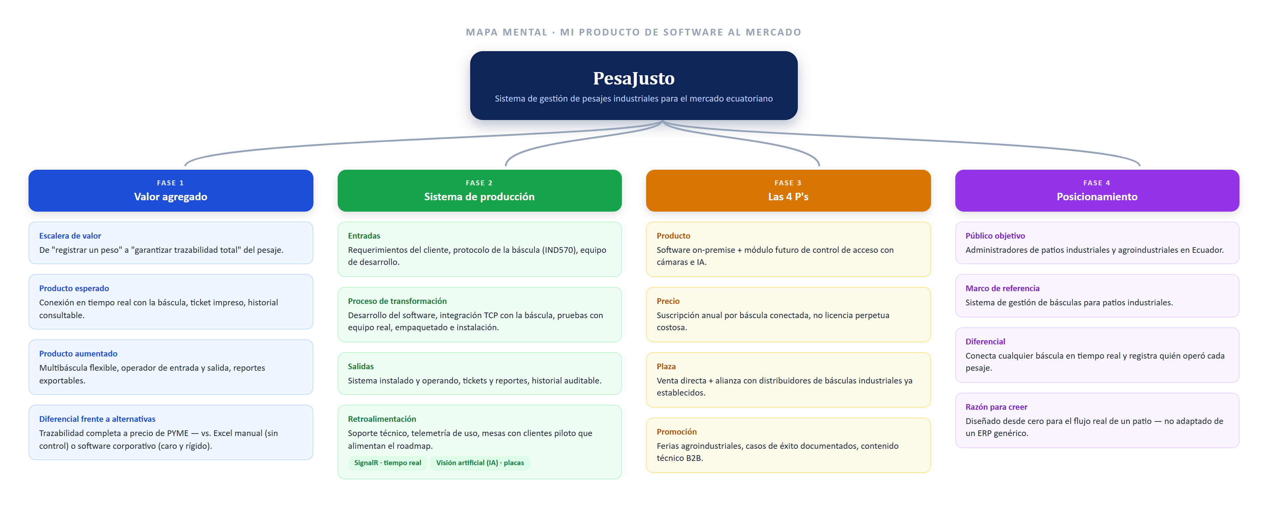
Nota. Elaboración propia a partir de las cuatro fases desarrolladas en este trabajo.

Referencias
Chase, R. B., y Jacobs, F. R. (2018). Administración de operaciones: Producción y cadena de suministros (15.ª ed.). McGraw-Hill.
Kotler, P., y Armstrong, G. (2017). Fundamentos de marketing (13.ª ed.). Pearson Educación.
Kotler, P., y Keller, K. L. (2016). Dirección de marketing (15.ª ed.). Pearson Educación.
Levitt, T. (1980). Marketing success through differentiation—of anything. Harvard Business Review, 58(1), 83–91.
Mettler-Toledo. (s.f.). IND570 weighing terminal. Recuperado el 27 de julio de 2026, de https://www.mt.com
Microsoft. (s.f.). Overview of ASP.NET Core SignalR. Microsoft Learn. Recuperado el 27 de julio de 2026, de https://learn.microsoft.com/aspnet/core/signalr/introduction
NVIDIA. (s.f.). NVIDIA Jetson: Edge AI and robotics platform. Recuperado el 27 de julio de 2026, de https://developer.nvidia.com/embedded-computing
Redmon, J., Divvala, S., Girshick, R., y Farhadi, A. (2016). You only look once: Unified, real-time object detection. En 2016 IEEE Conference on Computer Vision and Pattern Recognition (pp. 779–788). IEEE. https://doi.org/10.1109/CVPR.2016.91
Ries, A., y Trout, J. (2002). Posicionamiento: La batalla por su mente (2.ª ed.). McGraw-Hill.

